Муниципальное автономное дошкольное образовательное учреждение
д/с № 6 г. Балтийска


Методическая разработка ООД по экологическому воспитанию
детей старшего дошкольного возраста.
( с использованием интерактивной доски)
«Сортируем мусор — бережём природу».

Подготовила: старший воспитатель
Шварц М. Г.

2021 год

Цель: способствовать экологическому воспитанию детей дошкольного возраста, формированию экологической культуры. Закрепить с детьми принципы сбора и утилизации бытовых отходов, их вторичное использование.
Задачи:
1. Закреплять элементарные представления дошкольников об источниках загрязнения окружающей среды.
2. Расширять и систематизировать знания детей о природе, влиянии мусора на окружающую среду.
3. Закрепить знания детей о принципе сортировки мусора при его сборе, о возможности его вторичного использования.
4. Развивать умение логически мыслить, делать выводы, развивать коммуникативные умения.
5. Воспитывать бережное отношение к окружающему миру – улице, городу, стране, планете.
Интеграция образовательных областей: познавательное развитие, речевое развитие, социально–коммуникативное развитие.
Материал и оборудование: компьютер, интерактивная доска, глобус.
Предварительная работа: рассматривание иллюстраций экологического содержания, беседы с детьми о загрязнении окружающей среды, чтение стихов о природе, просматривание мультфильмов экологической направленности.
Ход ООД:
Воспитатель: Посмотрите, ребята, что у меня в руках? (ответы детей)
Верно – это глобус, макет нашей планеты Земля. Посмотрите, как красива и чиста наша Планета. Для того чтобы она оставалась такой, человеку надо беречь и охранять родную Землю.

Давайте вместе Землю украшать
Давайте вместе Землю украшать,
Сажать сады, цветы сажать повсюду.
Давайте вместе Землю уважать
И относиться с нежностью, как к чуду!
Мы забываем, что она у нас одна –
Неповторимая, ранимая, живая.
Прекрасная: хоть лето, хоть зима…
Она у нас одна, одна такая!
Е. Смирнова

Воспитатель: Ребята, предлагаю вам вспомнить, что может угрожать нашей планете.
Ответы детей: Нашу планету загрязняет мусор, люди выбрасывают различные отходы.
Воспитатель: Давайте же разберемся, что же выбрасывают люди, каким бывает мусор?
Ответы детей: мусор – это различные упаковки, железные банки, пластик, бутылки, сломанные игрушки, отходы продуктов, старая одежда.
Воспитатель: Правильно, мусор бывает разный, он бывает разного вида (показ иллюстраций).
- пищевые отходы - это все что попадает в мусорное ведро из кухни;
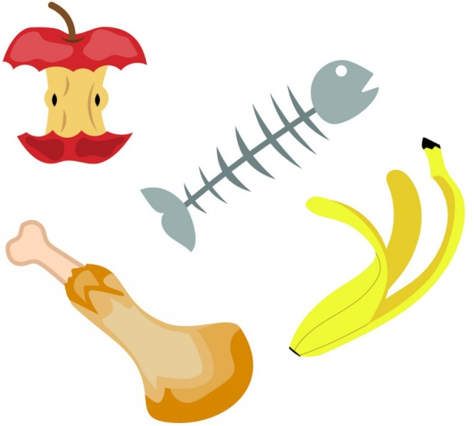

- твердые бытовые отходы - это стекло, пластик, металл, бумага, ткань;

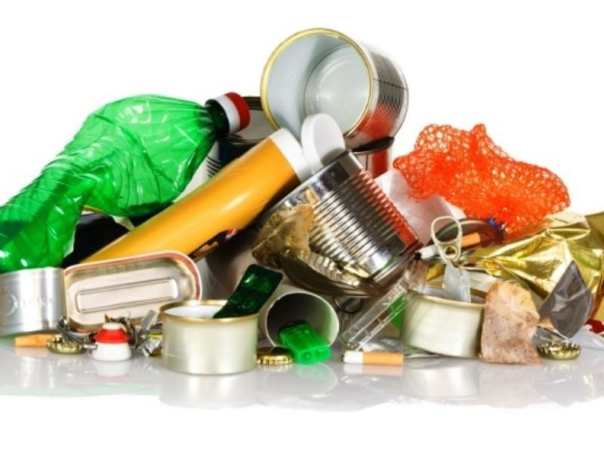

- строительный мусор – это всё-то что остаётся после ремонта: плитка, бетон, штукатурка, кирпичи, камни и т. д.
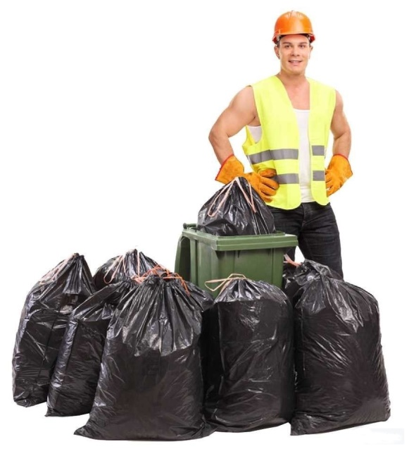

Ежедневно человек выбрасывает различный мусор. Самым опасным для природы является пластик. Он накапливается в земле очень быстро. Люди пользуются одноразовой посудой, пластиковыми бутылками, упаковочным материалом. При сжигании пластмассовых изделий выделяется ядовитый газ, поэтому сжигать их нельзя. Пластмасса очень медленно разлагается, закапывать в землю её опасно для природы.
Весь выброшенный мусор хранится в специальном месте – мусорной свалке. Рядом с такими местами строят мусороперерабатывающие заводы, подземные хранилища, сжигают мусор, закапывают мусор. Всё это приводит к тому, что засоряется почва, растениям труднее расти и дышать, загрязняется воздух и вода. Это может привести к экологической катастрофе!
Воспитатель: Ребята, как мы можем помочь в этой ситуации, каким образом можно уменьшить количество мусора?
Ответы детей: Мусор можно переработать, сделать из него много других полезных предметов.
Воспитатель: Всё правильно. Мусор перерабатывают, например бутылки стерилизуют и используют вторично, железо переплавляют, бумага тоже используется вторично. Из пластика можно сделать много разнообразных, полезных вещей для дома.

Физкультминутка
Дружно вставайте, будем мусор собирать!
Мы по улице идём, на которой мы живём,
Мы бумажки и стекляшки собираем и кладём.
Раз в ведро, а два - в корзину,
Наклоняем дружно спину.
Если вместе потрудиться
Всё вокруг преобразится!

Воспитатель: Для того чтобы мусор легче было отправить на переработку, отделить его от того который надо отправить на мусорную свалку, его необходимо рассортировать.
Какую пользу это может принести?
- уменьшается количество мусора на Земле,
- повторное использование помогает снизить добычу полезных ископаемых,
- улучшается экология,
- уменьшаются затраты на вторичную переработку.
Воспитатель: я для вас подготовила интерактивную игру «Сортируем мусор — бережём природу», предлагаю поиграть в неё. Вспомните цвета мусорных баков, для каких отходов они предназначены.
Ответы детей:
- зеленый для бумаги;
- синий для стекла;
- красный для металла;
- желтый для пластика.

Интерактивная игра «Сортируем мусор – бережём природу».
Цель: Повышение у детей уровня экологической культуры и информированности о проблеме обращения с отходами.
Задание: Определите материал, из которого сделаны отходы и разложите мусор в соответствующий мусорный контейнер. (2-3 ребёнка)
https://learningapps.org/display?v=ptfba9sbn20
Воспитатель: О чём мы сегодня с вами узнали?
Ответы детей: отходы можно повторно использовать и делать новые вещи. Для этого мусор надо сортировать. Мы вспомнили правила сортировки мусора.
Воспитатель: Правильно, ребята. Если каждый человек будет стараться сделать чище свой дом, улицу то вокруг нас будут чистые города, поселки, деревни. И наша планета Земля (воспитатель показывает глобус) будет нас радовать своей красотой, вкусными и ароматными плодами, свежим воздухом и прозрачной водой.

